河北省卢龙一中高三10月质量检测
生 物 试 题（实验班）
本试卷分第I卷（选择题）和第1I卷（非选择题）两部分，共100分。考试用时90分钟
第Ⅰ卷（选择题 共50分）

一、单项选择题：本部分包括25小题，每小题2分，共计50分。每题只有一个选项最符合题意。
1．图1表示物质扩散的图解，图2是设计证明图1物质扩散成立的实验装置。下列有关叙述正确的是
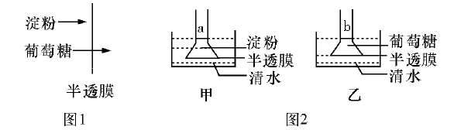

A．图甲中水柱a将持续上升 B．图甲中水柱a将先上升后下降
C．图乙中水柱b将持续上升 D．图乙中水柱b将先上升后下降
2．下图表示某生物细胞中两条染色体及其上部分基因，下列选项的结果中，不属于染色体变异引起的是
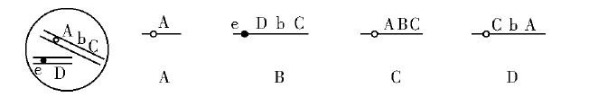

3．有一个随机交配的种群，在没有迁移等条件下，两年内该种群的基因型频率变化如下表：

年 | AA（%） | Aa（%） | aa（%）
1 | 30 | 40 | 30
2 | 25 | 50 | 25
根据现代生物进化理论，在这两年中，与这对基因有关的判断，正确的是
A．该种群将朝着Aa增多方向进化 B．该种群没有表现出生物的进化
C．该种群的生活环境有较大变化 D．该种群将较容易发生基因突变
4．为保持内环境的稳态，当人一次饮水过多时，要通过相关调节维持体内水分平衡。下列能表示调节过程血液中抗利尿激素和渗透压变化的曲线是（纵轴表示激素和渗透压的变化程度，横轴表示调节的时间）
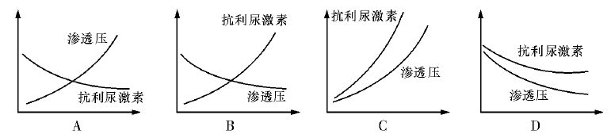

5．人体的某种可产生抗体的免疫反应过程可表示为下图，其中a~e代表不同免疫细胞，①~⑤代表生理过程。下列表述错误的是
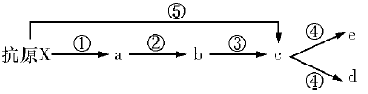

A．a细胞表示吞噬细胞，能对多种病原体都起防御作用
B．抗原X经过程①②③的呈递后，能刺激细胞c增殖分化
C．当细胞d、e再次接触抗原X后，均能迅速增殖分化、产生抗体
D．抗原抗体结合后，可被细胞a所消化
6．某小组开展“探究生长素类似物促进插条生根的最适浓度”课题研究，在制定实验方案过程中，下列哪一项可以不考虑
A．蒸馏水处理作为对照 B．配置一系列浓度梯度
C．严格控制无关变量 D．进行预实验，确定实验浓度范围
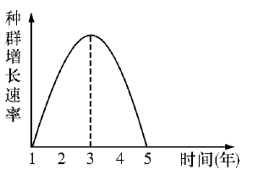
7．下图表示某种兔迁入新的环境后种群增长速率随时间的变化曲线。第3年时用标志重捕法调查该兔种群的密度，第一次捕获50只全部标志后释放，一个月后进行第二次捕捉，共捕获未标志的60只，标志的20只。估算该兔种群在这一环境中的K值是

A．150只 B．200只 C．300只 D．400只
8．在人为控制条件下将生态和生理特性十分相似的两种农作物（甲和乙）按不同比例混种在一起，收集种子并对实验数据处理后，得到如右图结果。下列说法错误的是
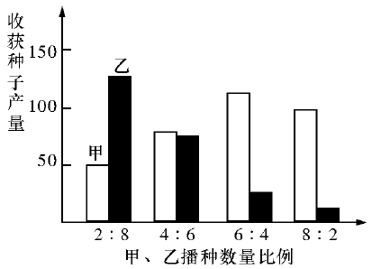

A．甲、乙两种作物处在同一个营养级，最可能是竞争关系
B．如果在该条件下农作物甲单独自然生长，甲种群数量始终小于其环境容纳量
C．当播种比例甲：乙=8：2时，引起甲产量下降的原因可能是种内斗争加剧
D．甲、乙两种农作物间作时，两种农作物获得总产量最大值的混种比例约为2：8
9．在用葡萄糖和乳糖做碳源的培养基上（培养基中营养物质含量一定）培养大肠杆菌，大肠杆菌的生长曲线（a～e）、培养液中葡萄糖和乳糖的含量变化曲线如图所示。有关叙述不正确的是
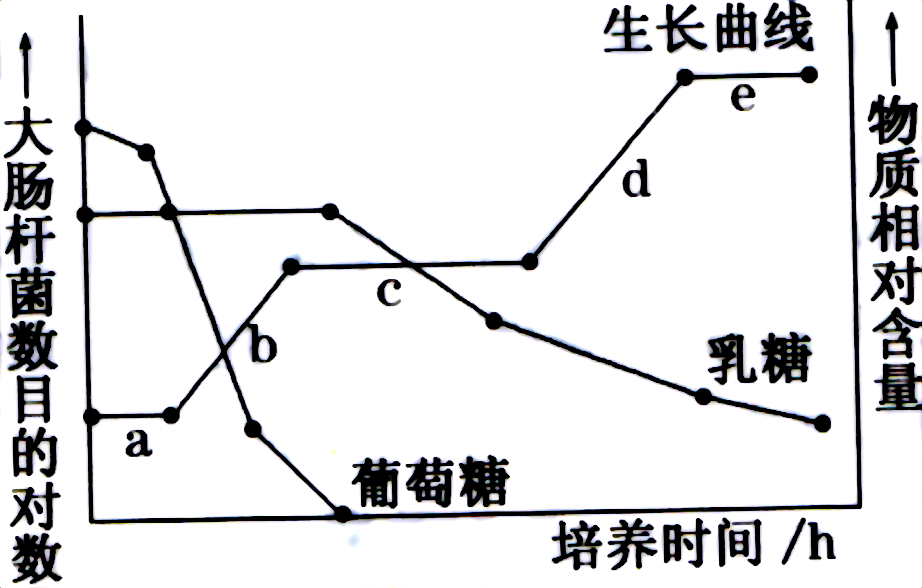
A．在c期，大肠杆菌有不同基因表达
B．b期菌体代谢旺盛，个体的形态和生理特性比较
稳定，常作为生产用的菌种
C．葡萄糖和乳糖的含量变化曲线表明大肠杆菌分
解葡萄糖的酶是诱导酶，分解乳糖的酶是组成酶
D．在大肠杆菌培养过程中需要控制好温度、PH和氧等主要
环境因素
10．右下图表示在人体细胞核中进行的某一生命活动。据图分析，有关说法正确的是
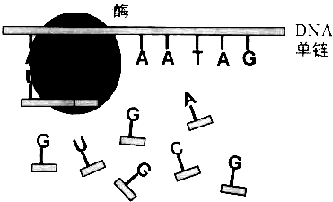
A．参与该生理过程的核苷酸共5种
B．同一个体不同细胞合成的产物相同
C．该过程必需有RNA聚合酶参与
D．该过程不需要消耗细胞呼吸产生的ATP

11．在一个生态系统中，假设初级消费者摄人的能量为a，其中存在于粪便中的能量为b，呼吸散失的能量为c ，用于生长、发育和繁殖的能量为d ，则流人次级消费者的能量最多为
①20%a ②20％(a—b) ③20%(c+d) ④20%d
A．① B．①③ C．②③ D ．④
12．下图是某生物的细胞分裂示意图。下列叙述不正确的是

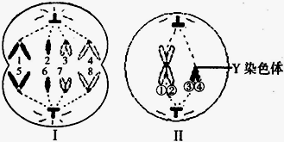

A．若图I中的2和6表示两个Y染色体，则此图不可以表示次级精母细胞
B．图Ⅱ中①中位点有基因B，则②上相应位点的基因一般是B
C．图Ⅱ细胞中染色体、染色单体、DNA数量分别为2、3、4
D．该生物受精卵中全部染色体的一半来自精子
13．下列有关N、P元素的叙述中，正确的是
①大气中的N₂必须经过生物或非生物的固氮过程才能被生物所利用
②N、P不仅是生物膜系统的重要成分，也是ATP、DNA、RNA不可缺少的成分
③正常的植物转入无N、P的培养液中一段时间后，顶部叶片首先表现出缺乏症
④健康的青少年在其生长发育阶段，摄入和排出的N、P量基本相等
⑤富营养化往往是由于水体中N、P等矿质元素含量过多引起的
A. ①②③ B. ①②⑤ C. ①④⑤ D. ②③⑤
14．制番茄果实颜色（红果对黄果显性）与果实形状（长果对圆果显性）的基因位于两对同源染色体上，现用红色长果番茄与黄色圆果番茄杂交，子代不可能出现的表现型种类及比例是
A．只有一种 B．两种，1∶1
C．三种，1∶2∶1 D．四种，1∶1∶1∶1
15．甲图中曲线是正常情况下测定的某好氧性细菌的生长曲线，假设采用了四种处理
①用处于对数期的细菌作菌种 ②连续培养 ③溶氧不足 ④在对数期内添加不同种类的适宜培养基。这四种处理与乙→戊图曲线对应的是（ ）
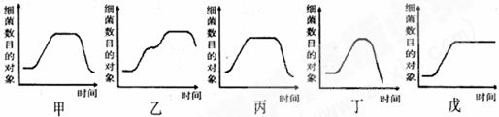
A.①③④② B.②①③④ C.④①③② D.④①②③
16．表示雄果蝇细胞分裂过程中DNA含量的变化。下列叙述中，正确的是
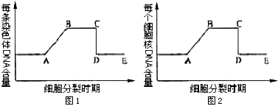
A．若图1表示减数分裂，则图1的CD段
表示同源染色体分开
B．若图1表示减数分裂，则图1的BC段
一个细胞中可能含有0个或1个Y染色体
C．若两图均表示有丝分裂，则两图的DE段一个细胞内只含有2个染色体组
D．若图1表示减数分裂、图2表示有丝分裂，则两图的CD段都发生着丝点分裂
17．在证明DNA是遗传物质的实验中，赫尔希和蔡斯分别用³²P和³⁵S标记噬菌体的DNA和蛋白质，在下图
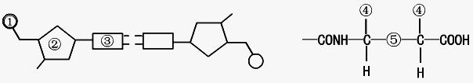
中标记元素所在部位依次是

A．①、④ B．②、④ C．①、⑤ D．③、⑤
18．人类的每一条染色体上都有很多基因，若父母的1号染色体分别如图所示。不考虑染色体的交叉互换，据此不能得出的结论是
基因控制的性状 | 等位基因及其控制性状
红细胞形态 | E:椭圆形细胞 e:正常细胞
Rh血型 | D:Rh阳性 d:Rh阴性
产生淀粉酶 | A:产生淀粉酶 a:不产生淀粉酶
A他们的孩子可能出现椭圆形红细胞
B他们的孩子是Rh阴性的可能性是1/2
C他们的孩子中有3/4能够产生淀粉酶
D他们的孩子中可能出现既有椭圆形又能产生淀粉酶类型的
19．下列有关实验设计的叙述中不正确的是
A．实验材料的数量、温度和时间都可能是实验的变量
B．各种实验中都必须设置空白对照组，确保单一变量
C．数据测量应力求精确，因而需要多次测量求平均值
D．探究实验设计中，实验结果不一定与提出的假设一致
20．下列图所示有关概念之间的关系中，不正确的是
概念图 | 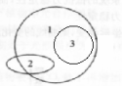 | 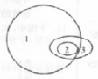 | 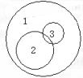 | 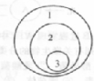
1 | 神经元 | 照射到地球上的总太阳能 | 免疫活性物质 | 生态系统
2 | 突触 | 被初级消费者摄入体内的能是 | 抗体 | 群体
3 | 细胞体 | 地球上的、全部生产者所固定的总能量 | 淋巴因子 | 种群
选项 | A | B | C | D

21．下列有关人体调节的图解或曲线中，正确的是
B．
进食后的时间
血液中的胰岛素含量
轴突末梢
树突末梢
或细胞体
突触小泡
信息传递方向
C．
D．
下丘脑
垂 体
甲状腺
甲状腺激素
靶细胞
（+）
（+）
（-）
（-）
环境温度
25℃ 15℃
散热量
A．

22．用不同的化学试剂可以鉴定某些物质，医学上常用一些化学试剂进行疾病的辅助诊断。下列关于一些试剂辅助诊断疾病的分析中，不正确的是
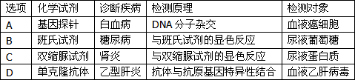

23．下表中a、b、c符合如右图所示关系的是
选项 | a | B | c
A | 细胞核 | 染色体 | DNA
B | 原核生物 | 细菌 | 病毒
C | 有性生殖 | 有丝分裂 | 无丝分裂
D | 下丘脑 | 脑垂体 | 甲状腺
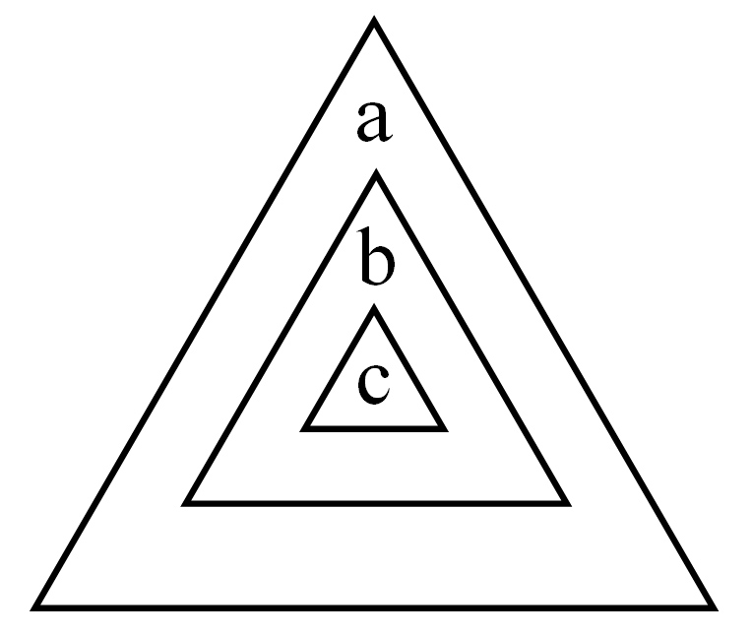

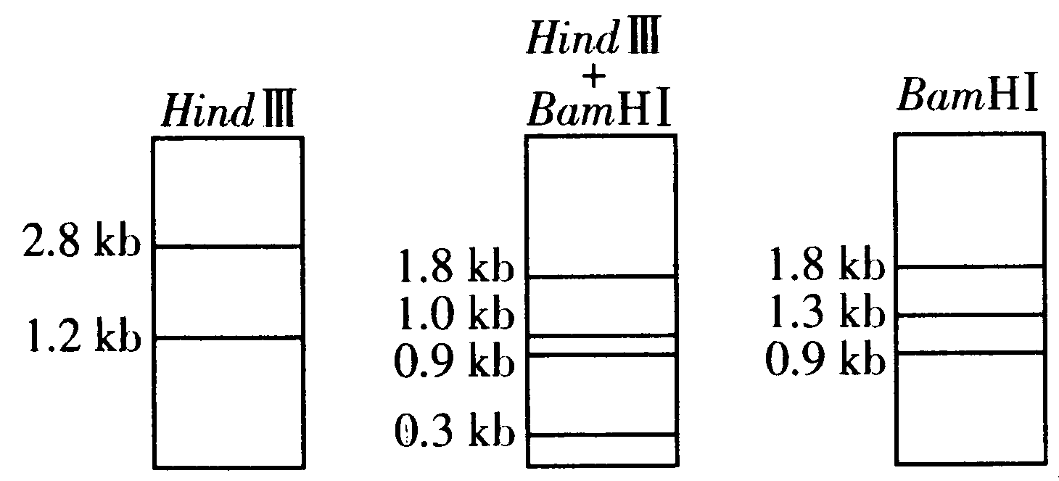
24．在DNA测序工作中，需要将某些限制性核酸内切酶的限制位点在DNA上定位，使其成为DNA分子中的物理参照点，这项工作叫做“限制酶图谱的构建”。假设有以下一项实验：用限制酶HindⅢ、BamHI和二者的混合物分别降解一个4 kb(1 kb即1千个碱基对)大小的线性DNA分子，降解产物分别进行凝胶电泳，在电场的作用下，降解产物分开，如下图所示。据此分析，这两种限制性核酸内切酶在该DNA分子上的限制位点数目是

A．Hind Ⅲ 1个，BamHI 2个 B．Hind Ⅲ 2个，BamHI 3个
C．Hind Ⅲ 2个，BamHI 1个 D．Hind Ⅲ和BamHI各有2个
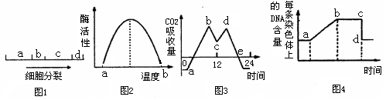
25．对下列四幅图的描述正确的是

A．图1中a阶段X射线照射可诱发突变，b阶段用秋水仙素能抑制纺锤体的形成

B．图2中的温度在a时酶分子结构改变、活性较低
C．图3中bc段和de段的变化都会引起C₃化合物含量的下降

D．图4中造成cd段下降的原因在有丝分裂和减数分裂中是不同的

第Ⅱ卷 非选择题（50分）

26．（共 分）某研究小组为探究不同条件对植物光合作用速率和呼吸作用速率的影响，做了如下实验：将8株长势和生理状况基本相同的天竺葵盆栽植株，分别放在密闭透明容器中，在不同实验条件下，测定密闭容器中的二氧化碳含量，实验结果见下表。

组 别 | 1 | 2 | 3 | 4 | 5 | 6 | 7 | 8
温 度（℃） | 10 | 10 | 20 | 20 | 30 | 30 | 40 | 40
光照强度（LX） | 1000 | 0 | 1000 | 0 | 1000 | 0 | 1000 | 0
开始时CO₂量（单位） | 5.0 | 5.0 | 5.0 | 5.0 | 5.0 | 5.0 | 5.0 | 5.0
12ｈ后CO₂量（单位） | 4.5 | 5.1 | 3.5 | 5.4 | 1.9 | 5.9 | 2.0 | 5.8
请分析回答下列问题：
（1）第1、3、5、7组构成了一个相对独立的实验组合，其中的自变量是 ，需控制的无关变量是 。
（2）第2、4、6、8组构成了另一个相对独立的实验组合，为了研究
。
（3）第1、3、5、7各组的实验前后CO₂含量变化值的含义是
。
（4）若在第5组实验中突然停止光照，则叶绿体内的五碳分子的含量变化为 。
（5）根据表中实验数据，在坐标图中绘制出不同实验条件（表中所示实验条件）下天竺葵的呼吸作用速率变化曲线图和真光合作用速率变化曲线图（请在横坐标上注明所表示的变量和具体数值）。
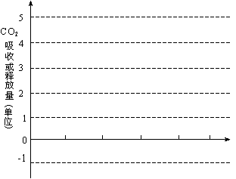

27．在牧草中，白花三叶草有叶片内含氰（HCN）的和不含氯的两个品种。现已研究查明，白花三叶草的叶片内的氰化物（HCN）是经过下列生化途径产生的：
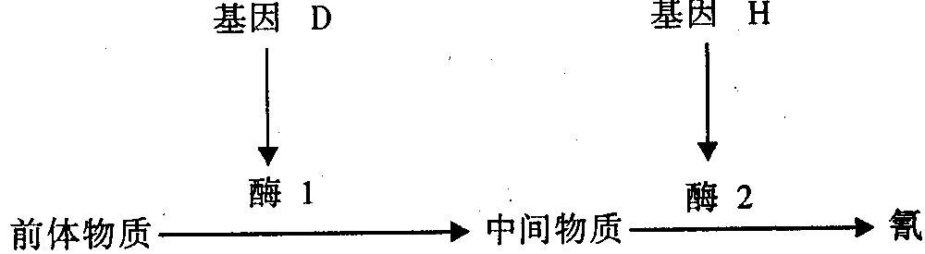

（1）现有两个不产氰的稳定遗传的亲本杂交，获F₁自交，在F₂中会出现产氰和不产氰两个品种，则亲本的基因型是_____________________和____________，F₂中不产氰和产氰的理论比是________________________。
（2）在不产氰叶片提取液中分别加入中间物质或酶2，有可能在提取液中得到氰（可用一定方法检测），
根据此原理可以设计实验来推断F₂中不产氰的植株基因型。下面是某位同学写出的有关设计思路及对F₂
中不产氰的植株基因型的推论过程。请根据已给出的内容来补充全面。
第一步：取待检植株的叶片制成提取液，分为A、B两组。
第二步：先在A组提取液中加入中间物质，检测有无氰生成。若有氰生成，则基因型为____________。
第三步：若无氰生成，向B组提取液中加人____________。至此，若有氰生成，则基因型为____________；若无氰生成，则基因型为____________。
28．内环境稳态是神经调节、体液调节和免疫调节共同作用的结果，是人体进行正常生命活动的必要条件。请结合图解回答下面的问题：（图中A、B、C、D表示器官或细胞；①②③表示物质）

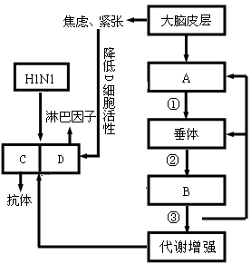

（1）维持机体稳态离不开细胞间的信息传递，动物细胞间进行信息传递的途径有：一是通过 、淋巴因子和 等信息分子通过体液运输并作用于靶细胞来实现；二是通过细胞间的直接接触实现信息传递，如人体在特异性免疫过程中发生的 过程。以上两途径的实现离不开细胞膜表面 的识别作用。
（2）图中A表示 ，大脑皮层直接对A发生作用属于 调节，A通过垂体对B发生作用属于 调节；当③分泌过多时，对A和垂体起 作用；图中C表示 ，它是由 分裂、分化形成的。
（3）长期焦虑和紧张会导致机体免疫力 ，请根据图解分析原因：
。
（4）当H1N1病毒第二次进入机体时，首先对H1N1病毒起免疫作用的物质是 ，对于侵入机体细胞病毒的清除则需要通过 。
29．（12分）某转基因作物有很强的光合作用强度。某中学生物兴趣小组在暑假开展了对该转基因作物光合强度测试的研究课题，设计了如下装置。请你利用下列装置完成光合作用强度的测试实验，并分析回答有关问题。
A
A
B
C
D
E
F
B
死的转
基因作物
D
E
F
A为开关
B为玻璃钟罩
C为转基因作物
D为烧杯(内装有NaHCO₃或NaOH溶液)
E为红墨水滴
F为直尺
甲装置
乙装置
理科综合试卷第13页（共 页）

Ⅰ.实验步骤
- 先测定植物的呼吸作用强度，方法步骤是：
①

②
③30分钟后分别记录甲、乙两装置红墨水滴移动的方向和刻度。
- 测定植物的净光合作用强度，方法步骤是：
①

②

③30分钟后分别记录甲、乙两装置红墨水滴移动的方向和刻度。
(3)实验操作30分钟后，记录甲装置红墨水滴移动情况：
 |  | 实验30分钟后红墨水滴移动情况
测定植物呼吸作用 | 甲装置 | （填左或右移）1.5厘米
测定植物呼吸作用 | 乙装置 | 右移0.5厘米
测定植物净光合作用 | 甲装置 | （填左或右移）4.5厘米
测定植物净光合作用 | 乙装置 | 右移0.5厘米
Ⅱ.实验分析：
假设红墨水滴每移动1cm，植物体内的葡萄糖增加或减少1g。那么该植物的呼吸作用速率是 g/小时。白天光照15小时，一昼夜葡萄糖的积累量是 g。（不考虑昼夜温差影响）

选择题答案：
DCBAC ADCCC CCBCC BABBC DDA AA
26．（ 12分）（1）温度（1分） 光照强度、二氧化碳浓度等（1分）
（2）温度对植物呼吸作用（强度/速率）的影响（2分）
（3）净光合作用所消耗的二氧化碳量（2分）
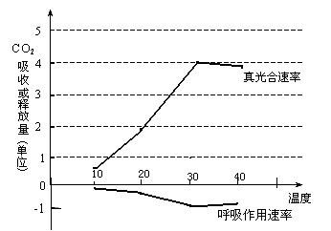
（4）减少（2分）（5）如图所示（4分）：横纵坐标2分，一个曲线各1分。

27．（ 12分）（1）DDhh（2分） ddHH（2分） 7：9（2分）
第二步：ddHH或ddHh（2分）
第三步；酶2 DDhh或Ddhh（2分） ddhh
28．（14分）（1）激素（CO₂等调节物质）（ 1 分） 神经递质（ 1 分） 吞噬细胞（T淋巴细胞）呈递抗原或效应T细胞裂解靶细胞（ 1 分） 糖蛋白（ 1 分）
（2）下丘脑（ 1 分） 神经（ 1 分） 体液（ 1 分） 抑制（ 1 分） 效应B淋巴细胞（或浆细胞）（ 1 分） B淋巴细胞或记忆B淋巴细胞（ 1 分）
（3）下降（ 1 分） T淋巴细胞活性下降后，淋巴因子产生减少、呈递抗原的能力降低（ 1 分）
（4）抗体（ 1 分） 细胞免疫和体液免疫（ 1 分）
29．（ 12分）（1）①甲乙两装置的D中都放入NaOH溶液，装置乙作对照组(校正)
②将装置甲、乙的玻璃钟罩遮光处理，放在温度等相同的环境中
（2）①甲乙两装置的D中都放入NaHCO₃溶液 ，装置乙作对照组(校正)
②将装置甲、乙放在光照充足、温度等相同的环境中
（3）左 右 Ⅱ.（1）4 84

